SURAT PERNYATAAN

Yang bertanda tangan di bawah ini :

NAMA : Johansen Halim Wijaya_________________________
NPM : 18412274____________________________________
ALAMAT : Jl. A.R. Saleh Gang Kelurahan No A.1_____________
NO TELP/HP : 082153393694________________________________
JUDUL SKRIPSI : Analisis dan Perancangan Sistem Informasi Persediaan
PO Sinar Borneo______________________________

Menyatakan bahwa :

- Saya telah membaca dan memahami PROSEDUR PENYUSUNAN DESAIN SKRIPSI DAN SKRIPSI yang terdapat pada lampiran 10 dalam buku Pedoman Penulisan Skripsi.

- Saya siap untuk menyelesaikan skripsi dalam waktu 6 (enam) bulan terhitung sejak SK Penulisan Skripsi diterbitkan, dengan ketentuan : masa 4 (empat) bulan untuk konsultasi dengan Dosen Pembimbing Kedua dan 2 (dua) bulan untuk konsultasi dengan Dosen Pembimbing Utama.

- Apabila ternyata penulisan Skripsi saya melebihi waktu yang sudah ditetapkan dengan alasan apapun, saya siap dikenakan sanksi sesuai dengan point 13 dalam PROSEDUR PENYUSUNAN DESAIN SKRIPSI DAN SKRIPSI, yakni denda sebesar Rp 25.000,00 (Dua Puluh Lima Ribu Rupiah) per hari, dan kelebihan waktu maksimal adalah 1 (satu) bulan, serta pembatalan skripsi bila penulisan Skripsi melebihi batas waktu yang telah ditetapkan di atas (6 bulan + 1 bulan).

- Perpanjangan waktu penulisan Skripsi hanya diberikan kepada mahasiswa yang melahirkan atau opname di Rumah Sakit dan memiliki bukti opname serta bukti pembayaran dari Rumah Sakit, selain kedua alasan ini, tidak ada perpanjangan waktu penulisan Skripsi.

- Permohonan perpanjangan waktu penulisan Skripsi karena kedua alasan di atas, harus diajukan ke Ketua Program Studi selambat-lambatnya 2 (dua) minggu sebelum masa penulisan Skripsi berakhir. Keterlambatan pengajuan perpanjangan penulisan Skripsi tidak akan diterima dengan alasan apapun juga.

- Saya juga menyadari bahwa aturan-aturan yang dibuat diatas bertujuan memacu saya untuk menyelesaikan Skripsi tepat pada waktunya.

Demikian surat pernyataan ini saya buat dengan sebenar-benarnya, tanpa tekanan atau paksaan dari pihak manapun.

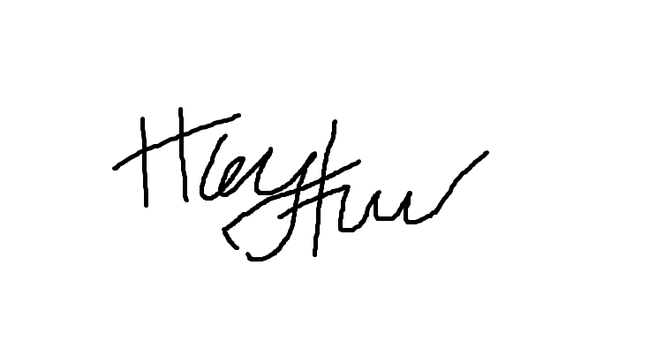
Mengetahui, Yang menyatakan,

Thommy Willay., S.Kom.,M.Kom Johansen Halim Wijaya

Ketua Program Studi Sistem Informasi 18412274

